Пористые металл-органические координационные полимеры
на основе оптически чистых кислот
Завахина Марина Сергеевна
Студентка
Институт неорганической химии им. А. В. Николаева СО РАН
Новосибирский государственный университет,
факультет естественных наук, Новосибирск, Россия
E–mail: zju02@yandex.ru

Гомохиральные пористые металл–органические координационные полимеры – новый класс соединений, построенных из неорганических и органических структурных блоков, таким образом что органический лиганд является мостиком между катионами переходных металлов в гибридном каркасе. Они имеют широкие перспективы практического применения, благодаря богатым возможностям функционального дизайна металл–органического каркаса. Такие соединения получаются при введении в реакцию оптически чистых органических реагентов и имеют одинаковую конфигурацию оптических центров во всей фазе. При этом они имеют пористую структуру и способны к обратимому обмену гостей без изменения каркаса.
В данной работе использовалась оптически чистая глюкаровая кислота (H₂sacch), которая обладает достаточной длиной для образования пористых структур, либо L-яблочная кислота (H₂mal) в сочетании с жесткими азотными лигандами 4,4'-бипиридилом (bpy) и транс-1,2-бис(4-пиридил)этиленом (bpe). Полученные соединения [Co₂(sacch)₂]·nGuest и [M_{x}(L-mal)_{y}(L)]·nGuest (M = Co²⁺/Ni²⁺, L = bpy/bpe, Guest – гостевые молекулы: вода, метанол) имеют кристаллическую трехмерную пористую структуру и различную геометрию полостей. Все вещества охарактеризованы рядом физико-химических методов. По данным РСА соединения [M_{x}(L-mal)_{y}(L)] построены из повторяющихся слоев малата кобальта (никеля), соединенных различными по длине мостиковыми лигандами в трехмерный пористый каркас. Поперечные размеры каналов в структурах с bpy/bpe составляют ~4 × 5 Å и ~4 × 7 Å соответственно, что хорошо кореллирует с увеличением длины мостиковых лигандов. В структуре [Co₂(sacch)₂] присутствуют каналы сечением ~6 × 6 Å.
Для полимеров исследовали стереоселективную сорбцию некоторых хиральных спиртов (2-пентанола, 1-фенилпропанола, 1-фенилэтанола), в результате чего было выяснено, что соединение [Ni(L-mal)(bpy)] проявляет некоторую стереоселективность по отношению к этим субстратам. Для определения энантиомерного избытка использовали методы ЯМР и поляриметрии, либо газовую хроматографию на хиральной стационарной фазе.
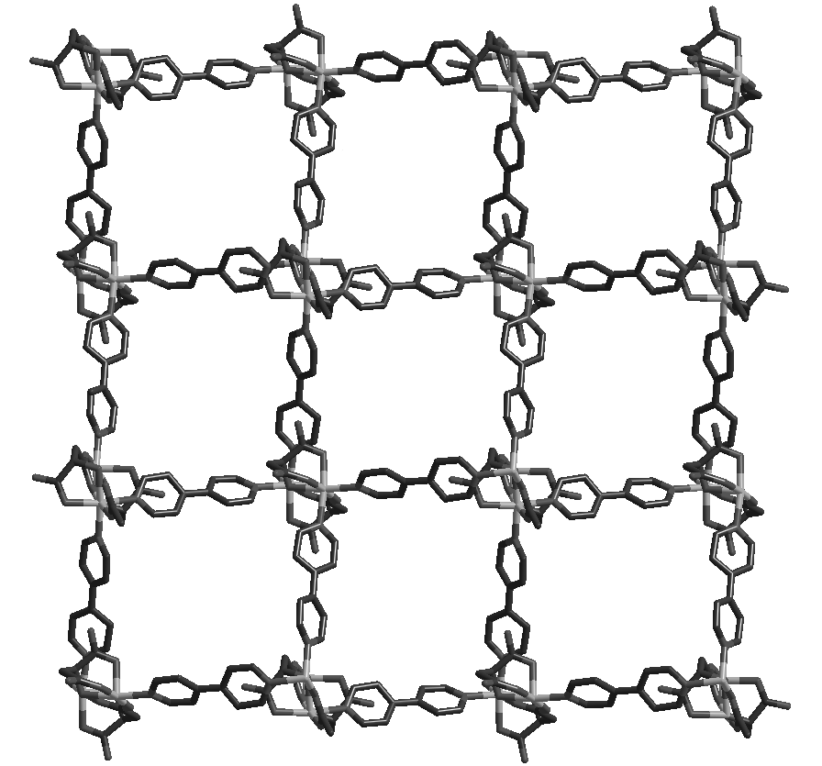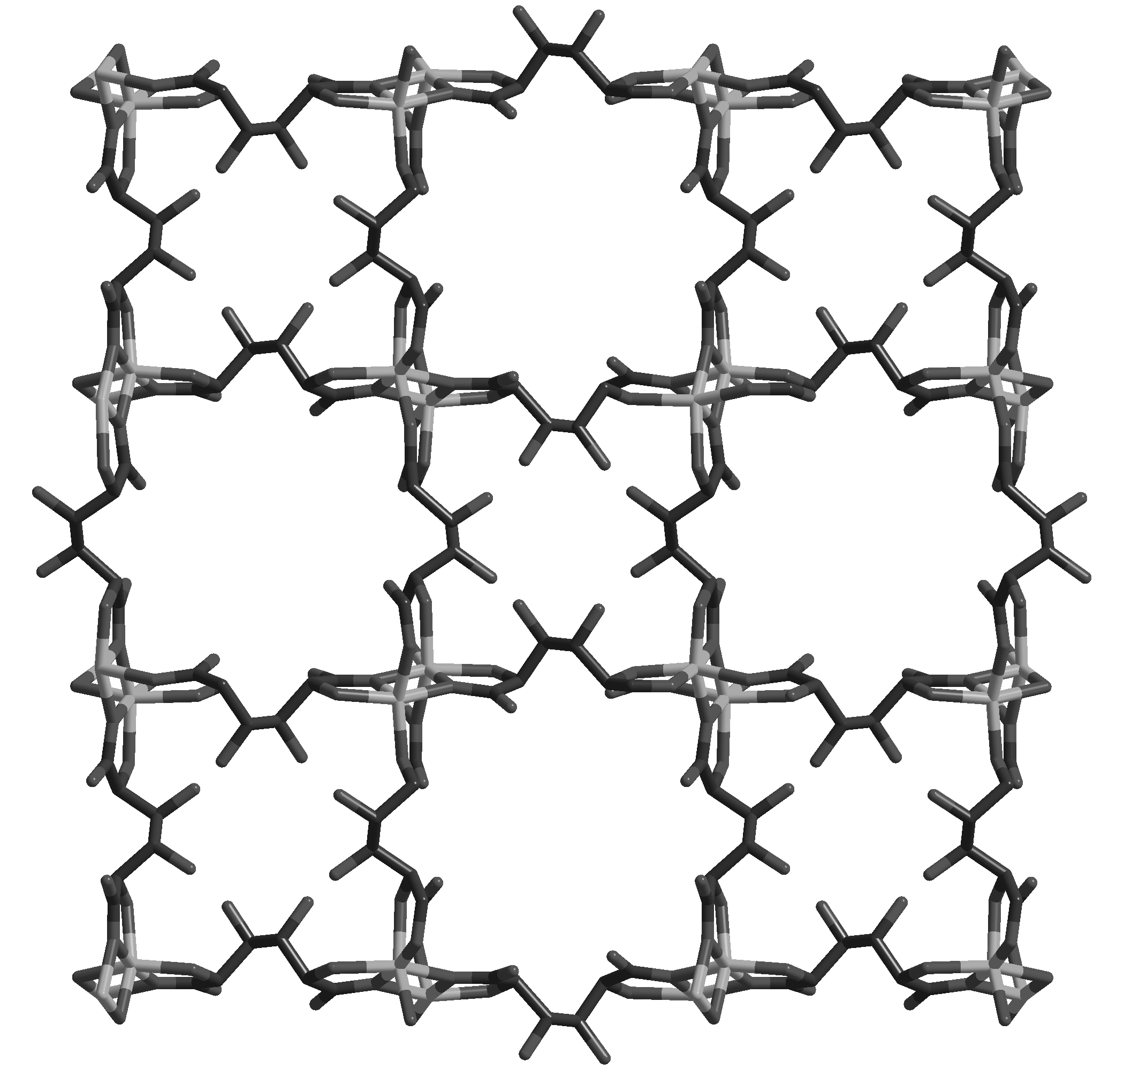

Литература

- Eddaoudi M., Kim J., Rosi N. et al. // Science. 2002. V. 295, N. 5554. P. 469–472.
- Kesanli B., Lin W. // Coord. Chem. Rev. 2003. V. 246, N. 1–2. P. 305–326.
- Ma L., Abney C., Lin W. // Chem. Soc. Rev. 2009. V. 38, N. 5. P. 1248–1256.
- Robson R. // Journal of the Chemical Society, Dalton Transactions. 2000. N. 21. P. 3735–3744.

